BORRADOR
ACTA DE LA SESIÓN ORDINARIA CELEBRADA POR EL AYUNTAMIENTO PLENO EL DÍA 19 DE MAYO DE 2026
N.O.: 06/2026

Pleno celebrado en Tías (Lanzarote), y en el Salón de Sesiones de la Casa Consistorial, el día diecinueve de mayo de dos mil veintiséis.
Sesión de carácter ordinaria celebrada en primera convocatoria. Hora de comienzo: ocho horas y treinta y seis minutos.

Preside la sesión don José Juan Cruz Saavedra, Alcalde del Ayuntamiento de Tías.

MIEMBROS DE LA CORPORACIÓN PRESENTES:
Grupo Partido Socialista Obrero Español (PSOE): D. José Juan Cruz Saavedra, Dª. Carmen Gloria Rodríguez Rodríguez D. Carmelo Tomás Silvera Cabrera, Dª. María José González Díaz, D. Ulpiano Manuel Calero Cabrera, D. Sergio García González, Dª. Miriam Hernández Kaján, D. Christopher Notario Déniz, Dª. Mariana Grisel Pérez Noriega y D. Ismael Cruz Ramos.

Grupo Partido Popular (PP): D. Francisco Javier Aparicio Betancort, D. Ayoze Pérez García, Dª. María Nerea Santana Alonso, Dª. Ylenia Vizcaíno Batista, Dª. Saray Rodríguez Marrero, D. Alejandro Curbelo Delgado y D. Antonio González Fernández.

Grupo Mixto: D. Marcial Nicolás Saavedra Sanginés (USP); D. Amado Jesús Vizcaíno Eugenio (CCa); y Dª. María Esther Tamargo Acebal (VOX),

MIEMBROS DE LA CORPORACIÓN AUSENTES:
Grupo Mixto: Dª María Agustina Martín Perdomo (CCa), quién falta sin excusar su ausencia.

SECRETARIO: D. Fernando Pérez-Utrilla Pérez.

Abierta la sesión se proceden a tratar los siguientes asuntos:

PARTE DECISORIA:

PUNTO 1.- APROBACIÓN DE LAS ACTAS DE LAS SESIONES ANTERIORES: ACTA PLENO DE FECHA 16-04-2026, NÚMERO DE ORDEN 05/2026 (SESIÓN ORDINARIA).-

No se efectúan observaciones. Las Actas quedan aprobadas.

PUNTO 2.- NÚMERO DE EXPEDIENTE:

2024/00007718J. ORDENANZA FISCAL REGULADORA DE LAS TASAS POR PRESTACIÓN DE SERVICIOS DE RECOGIDA DE RESIDUOS SÓLIDOS URBANOS- CUMPLIMIENTO ARTÍCULO 11 DE LA LEY 7/2022, DE 8 DE ABRIL, DE RESIDUOS Y SUELOS CONTAMINADOS PARA LA ECONOMÍA CIRCULAR
(LRSC). - Por el Sr. Secretario se procede a dar lectura al dictamen/informe/consulta de la Comisión Informativa de Economía y Hacienda, y Especial de Cuentas, de fecha 8 de mayo de 2026, que sigue:

“Punto 3.- Asuntos no incluidos en el Orden del Día.-

Número de expediente: 2024/00007718J.- Ordenanza Fiscal Reguladora de las tasas por prestación de servicios de recogida de residuos sólidos urbanos- cumplimiento artículo 11 de la Ley 7/2022, de 8 de abril, de residuos y suelos contaminados para la economía circular (LRSC).-

Sometida a votación la especial y previa declaración de urgencia sobre asuntos no comprendidos en la convocatoria, la Comisión Informativa acordó aprobar la especial y previa declaración de urgencia sobre asuntos no comprendidos en la convocatoria, por mayoría absoluta del número legal de miembros, siendo el resultado de la votación; cuatro (4) votos a favor (PSOE); y una (1) abstención (PP).

Siendo la propuesta la siguiente:

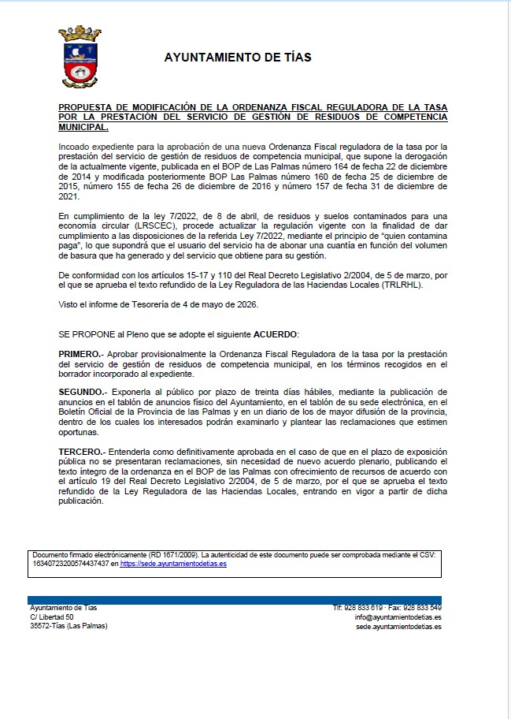



Por la Presidencia se expone la propuesta.

Sometido el asunto a votación, la Comisión Informativa aprobó la propuesta por mayoría simple de los miembros presentes, siendo el resultado de la votación cuatro (4) votos a favor (PSOE) y una (1) abstención (PP).”

Interviene D. Carmelo Tomás Silvera Cabrera, quien expone la propuesta

Interviene Dª. María Esther Tamargo Acebal, quien se manifiesta disconforme con la propuesta, entiende que es una medida recaudatoria.

Interviene D. Amado Jesús Vizcaíno Eugenio, quien se manifiesta disconforme con la propuesta entiende que el documento ha sido redactado con prisas, con varios defectos además de estar fuera de plazo, entiende que es arbitrario, y señala que la superficie de un inmueble o su ubicación no es un factor generador de mayor o menor volumen de residuos. Señala que el servicio actual es deficitario y las tarifas nacen muertas y caducadas.

Interviene D. Francisco Javier Aparicio Betancort, quien se manifiesta disconforme con la propuesta entiende que el PSOE y Podemos vuelven a subir las tasas, exprimen al pueblo y a los trabajadores del servicio de limpieza, y dan peores servicios.

Interviene D. Carmelo Tomás Silvera Cabrera, quien manifiesta que están trabajando con estadística en recibos individualizados para añadir como variable el cálculo de las personas que viven en la casa, señala que ahora no hay ningún municipio de Lanzarote donde se esté haciendo por qué hay dificultades técnicas, y que en Teguise municipio donde gobierna CC, PP, y el concejal de VOX se pasó de 58 a 75 euros se subieron 17 euros al año y en Tías 7 euros al año.

Interviene Dª. María Esther Tamargo Acebal, quien señala que aquí están en el pleno del municipio de Tías no de Teguise, y que ella no tiene ningún compañero en Teguise puesto que se marchó del partido y se quedó con su acta.

Interviene D. Amado Jesús Vizcaíno Eugenio, quien le recuerda que están en Tías y que él vive en Tías y desconoce si en Teguise lo han subido o no. Señala que lo que se está debatiendo es la ordenanza fiscal de Tías que afecta a los vecinos, y que el grupo de gobierno ha confundido que quién contamina más es quien tiene la casa más grande y no cuántas personas hay en una casa, ni lo que se recicle, sino en función de los metros cuadrados, y que a Puerto del Carmen que es donde más se recicla el grupo de gobierno le pone el doble.

Interviene D. Francisco Javier Aparicio Betancort, quien plantea que lo dejen sobre la mesa, dados los cálculos, las zonas, las variables de la propuesta, y plantea que prisa es la que tienen ahora el grupo de gobierno. Señala que el habla de Tías pero que Teguise funciona mucho mejor que Tías.

Interviene D. Marcial Nicolás Saavedra Sanginés, quien manifiesta que don Francisco es un experto en cortinas de humo porque pone el grito en el cielo por 60 céntimos mensuales, cuando su partido votó en contra de subida de salario mínimo interprofesional lo que sí

influye mucho en la vida de las personas.

Interviene el Sr. Alcalde, quien señala que el grupo de gobierno actual tiene que actualizar las tasas al igual que lo hicieron el anterior grupo de gobierno en el año 2012, que han transcurrido 14 años y los ciudadanos de Tías pasan de 45 euros a como máximo 52,31 euros, y que ni siquiera se le ha aplicado el IPC de 14 años que han transcurrido. Señala respecto a la selectiva que no se cumple como se debiera cumplir, y que eso perjudica al servicio de Tías, que tiene que recoger lo que no hace el Cabildo, que es quien es quien cobra esa tasa, la cual no revierte en los ayuntamientos, los cuales además le pagan por la recogida de las selectiva, Tías en concreto 90.150 euros al año.

Sometido el asunto a votación, el Pleno de la Corporación, aprobó la propuesta por mayoría simple de los miembros presentes, siendo el resultado de la votación; once (11) votos a favor (PSOE y Grupo Mixto USP); y nueve (9) votos en contra (PP, Grupo Mixto Cca y Vox).

PARTE DECLARATIVA:

PUNTO 3.- NÚMERO DE EXPEDIENTE: 2025/00010609W. PRESENTAR MOCIÓN POR EL PSOE TIAS Y PODEMOS EN DEFENSA DEL PAISAJE FRENTE A LA IMPLANTACIÓN INDISCRIMINADA DE
ENERGÍA FOTOVOLTAICA. - Por el Sr. Secretario se procede a dar lectura al dictamen/informe/consulta de la Comisión Informativa de Turismo, y Relaciones Institucionales, de fecha 7 de noviembre de 2025, que sigue:

“Punto 3º.- Número de expediente: 2025/00010609W. PRESENTAR MOCIÓN POR EL PSOE TIAS Y PODEMOS EN DEFENSA DEL PAISAJE FRENTE A LA IMPLANTACIÓN INDISCRIMINADA DE ENERGÍA FOTOVOLTAICA. -

Siendo la Propuesta la siguiente:

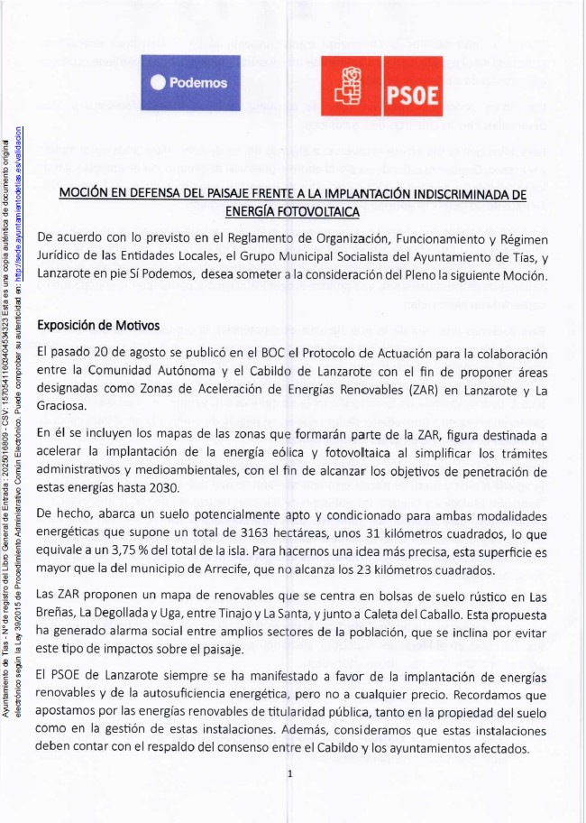

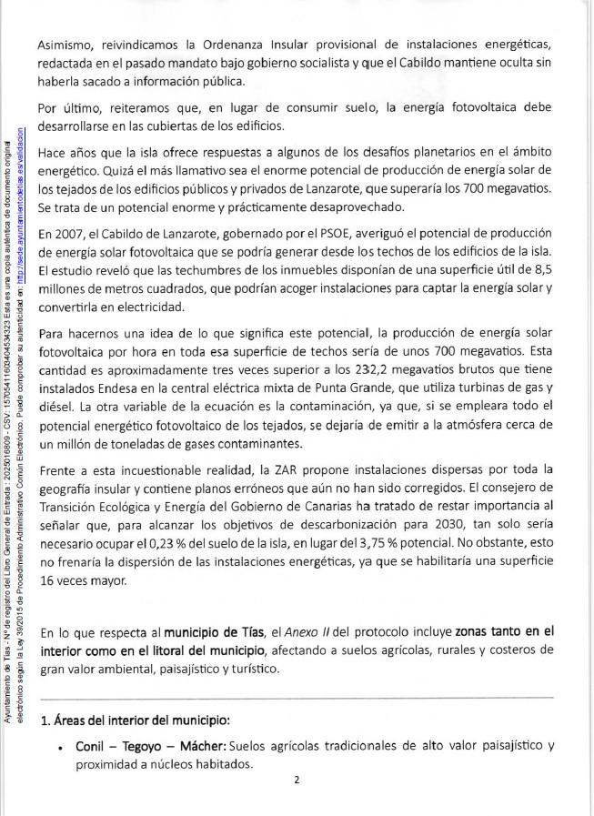

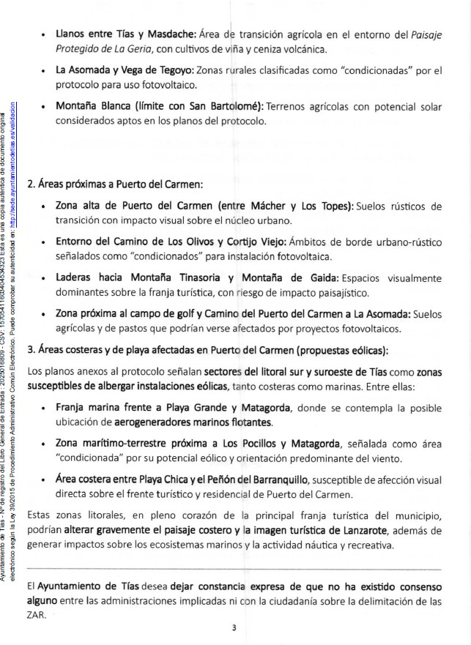

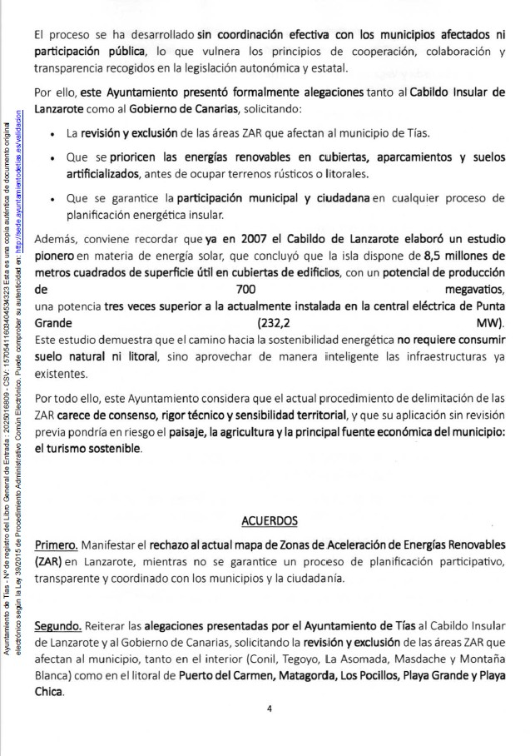

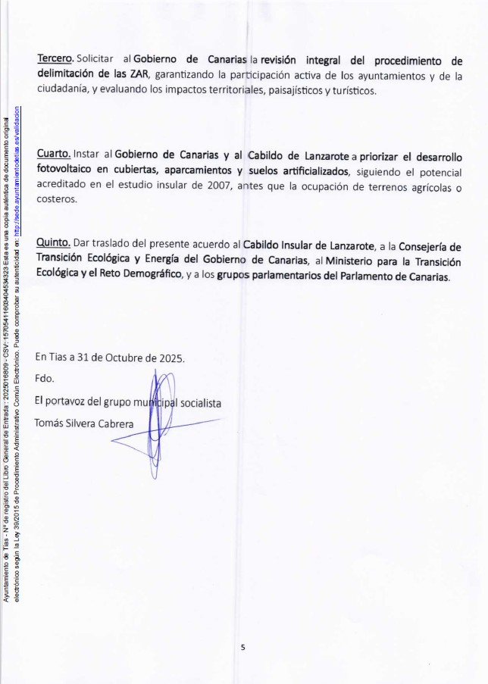
Sometido el asunto a votación, la Comisión Informativa aprobó la propuesta por mayoría simple de los miembros presentes, siendo el resultado de la votación; tres (3) votos a favor (PSOE) y cuatro (4) abstenciones (PSOE y Grupo Mixto VOX).”

(Dª. Saray Rodríguez Marrero se ausenta del Salón de Sesiones durante el debate del asunto y no está presente en el momento de la votación, y no se reintegra al Salón de Sesiones)

Interviene Dª Carmen Gloria Rodríguez Rodríguez, quien expone la propuesta.

Interviene Dª. María Esther Tamargo Acebal, quien señala que la propuesta es de noviembre y se dictaminó en noviembre, pero no la llevaron a pleno, en su opinión por la moción del Partido Popular sobre la torreta de Masdache. Señala que se abstendrá y que existe falta de coherencia del grupo de gobierno entre las actuaciones y la argumentación de las placas y de la torreta.

Interviene D. Amado Jesús Vizcaíno Eugenio, quien señala que es una propuesta de noviembre, y destaca la profunda contradicción y falta de coherencia en el discurso del grupo de gobierno. Plantea cuántas placas solares se han instalado en las cubiertas de los edificios municipales de Tías, y que entiende que han sido muy pocas.

Interviene D. Francisco Javier Aparicio Betancort, quien señala que respecto al punto anterior en relación con qué votaron los partidos plantea que dónde está Podemos en la última elecciones andaluzas. Manifiesta que respecto al presente asunto señala las contradicciones del grupo de gobierno y la falta de coherencia territorial, y que el Partido Popular quiere renovables, pero no a cualquier precio.

Interviene Dª Carmen Gloria Rodríguez Rodríguez, quien señala que el Tribunal Superior de justicia ha avalado la defensa del grupo de gobierno contra las jaulas. Señala que el grupo de gobierno no es incoherente, y que está del lado de la sostenibilidad, y que no hay que confundir ecologismo con sostenibilidad, y que defender el paisaje no es paralizar cualquier infraestructura de interés general, señala que no es comparable una infraestructura puntual con trasformar grandes superficies de suelo agrícola y rural en una zona industrial energética.

Interviene D. Amado Jesús Vizcaíno Eugenio, quien señala que no cree que la antena de Masdache sea una acción puntual sino planificada, y que respecto al interés general señala que intentan dárselo a las placas y a los molinos de viento, como ha hecho el grupo de gobierno a la antena. Manifiesta que pese a que no comparte ni el prólogo ni la exposición de motivos apoyará la propuesta.

Interviene D. Francisco Javier Aparicio Betancort, quien plantea a doña Carmen Gloria que diga si está a favor o en contra de la antena de Masdache, señala que el grupo de gobierno es contradictorio e incoherente, y que el Partido Popular está en contra de las placas fotovoltaicas en Mácher.

Interviene Dª Carmen Gloria Rodríguez Rodríguez, quien señala que respecto a su opinión personal se la dará después del pleno, y respecto a la antena es el Cabildo quien emitió el informe sectorial ambiental y el informe fue favorable.

Interviene el Sr. Alcalde, quien señala que el Ayuntamiento tiene placas en varias cubiertas de inmuebles municipales y además se contemplan en varios proyectos en tramitación, señala respecto a las jaulas marinas que no hubo forma de paralizarlo en el Cabildo y en el Gobierno de Canarias y que Tías ejerció las acciones judiciales y se obtuvo la actual sentencia favorable a los intereses municipales. Señala que el grupo de gobierno está a favor de las placas, pero no en cualquier sitio, sino ubicadas con consenso y acuerdo al igual que se hizo con los molinos.

Sometido el asunto a votación, el Pleno de la Corporación, aprobó la propuesta por mayoría simple de los miembros presentes, siendo el resultado de la votación; doce (12) votos a favor (PSOE y Grupo Mixto USP y Cca); y siete (7) abstenciones (PP, Grupo Mixto VOX).

PUNTO 4.- NÚMERO DE EXPEDIENTE: 2026/00005642C. BONIFICACIÓN DEL IBI PARA PERSONAS CON DISCAPACIDAD EN EL MUNICIPIO DE TÍAS. AMADO JESÚS VIZCAÍNO EUGENIO, CONCEJAL DE COALICIÓN CANARIA EN EL AYUNTAMIENTO DE TÍAS, Y SEGÚN LO DISPUESTO EN EL ARTÍCULO 97.2 DEL REGLAMENTO DE ORGANIZACIÓN, FUNCIONAMIENTO Y RÉGIMEN JURÍDICO DE LAS ENTIDADES LOCALES, PRESENTA LA SIGUIENTE MOCIÓN. BONIFICACIÓN DEL IBI PARA PERSONAS CON DISCAPACIDAD EN EL MUNICIPIO DE TÍAS. –
Interviene el Sr. Alcalde, quien señala que por los informes que tiene no se puede bonificar sino solo las excepciones recogidas en la ley, por lo que no se podría bonificar. Manifiesta que lo que ahora plantea es un documento nuevo.

Interviene D. Amado Jesús Vizcaíno Eugenio, quien manifiesta que la moción es la misma, que solo cambia los puntos, y que el documento es una enmienda.

Interviene el Sr. Alcalde, quien señala que no son iguales, y que si quiere enmendar la propuesta pero que es cambiarla completa.

Por el Sr. Secretario se procede a dar lectura al dictamen/informe/consulta de la Comisión Informativa de Economía y Hacienda, y Especial de Cuentas, de fecha 8 de mayo de 2026, que sigue:

“Punto 2.- Número de expediente: 2026/00005642C. Bonificación del IBI para personas con discapacidad en el Municipio de Tías. Amado Jesús Vizcaíno Eugenio, concejal de Coalición Canaria en el Ayuntamiento de Tías, y según lo dispuesto en el artículo 97.2 del Reglamento de Organización, Funcionamiento y Régimen Jurídico de las Entidades Locales, presenta la siguiente moción. BONIFICACIÓN DEL IBI PARA PERSONAS CON DISCAPACIDAD EN EL MUNICIPIO DE TÍAS. -

Siendo la propuesta la siguiente:

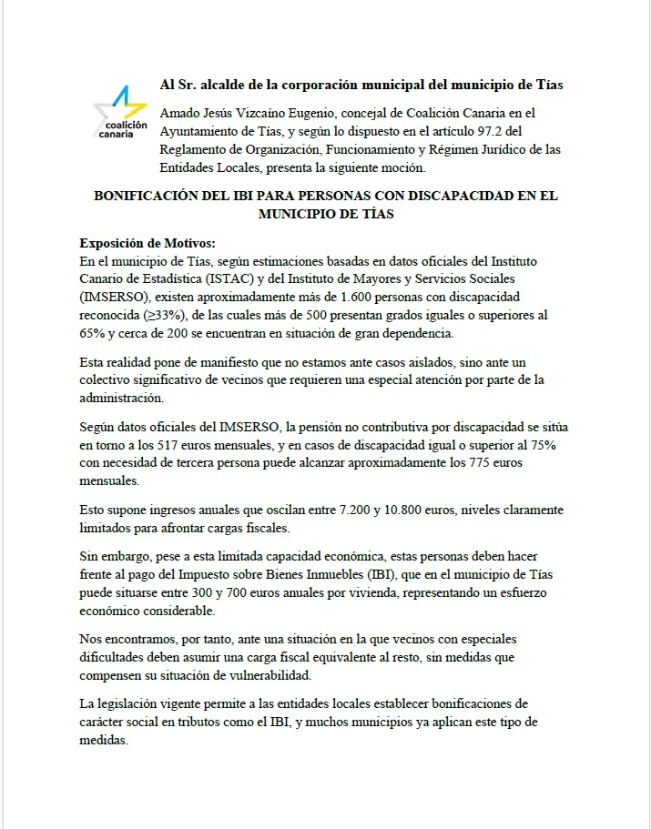

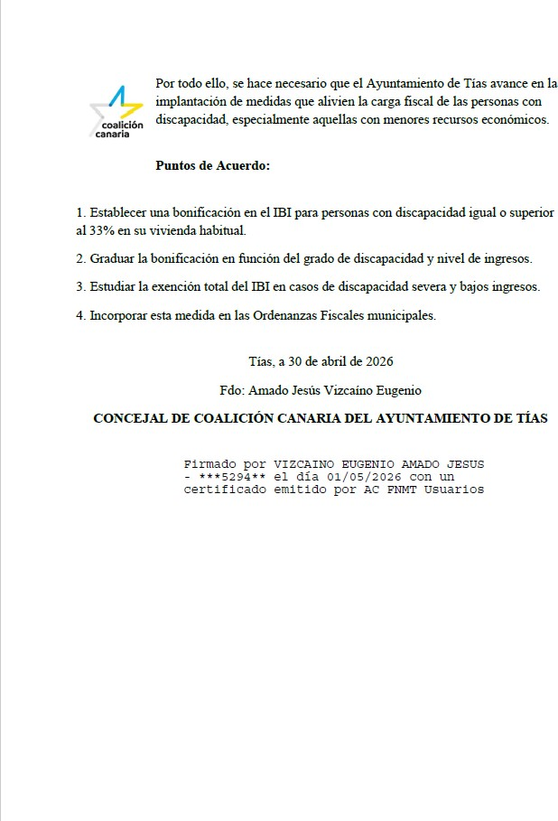

Sometido el asunto a votación, la Comisión Informativa aprobó la propuesta por mayoría simple de los miembros presentes, siendo el resultado de la votación cuatro (5) votos a favor (PSOE y PP).”

Interviene D. Amado Jesús Vizcaíno Eugenio, quien señala que la ley no permite la bonificación contemplada en la propuesta presentada por lo que plantea una enmienda. Siendo la enmienda:

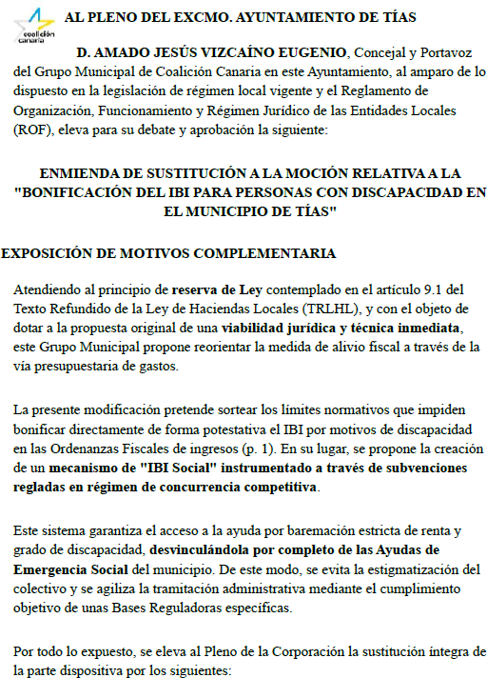

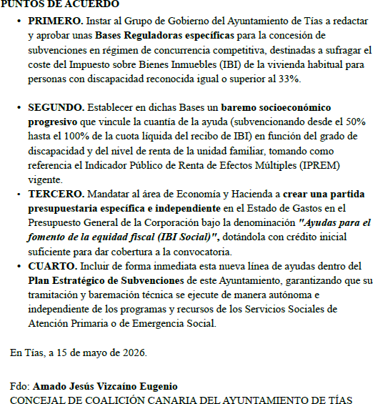

Interviene el Sr. Alcalde, quien señala que hay que estudiar el documento, y le invita a que lo plantee para el próximo pleno.

Interviene D. Amado Jesús Vizcaíno Eugenio, quien manifiesta que si no acepta la enmienda retirará la propuesta
Interviene el Sr. Alcalde, quien señala que agradece que lo plantee en la próxima sesión porque el documento de enmienda cambia mucho la propuesta inicial.

Interviene D. Amado Jesús Vizcaíno Eugenio, quien señala que hay que votar la enmienda. Interviene el Sr. Alcalde, quien señala que sí, pero para rechazarla.
Interviene D. Amado Jesús Vizcaíno Eugenio, quien manifiesta que la ha presentado y hay que hacer el proceso

Sometida la enmienda a votación, el Pleno no aprobó la enmienda, siendo el resultado de la votación; once (11) votos en contra (PSOE y Grupo Mixto USP); y ocho (8) votos a favor (PP y Grupo Mixto Cca y VOX).

Interviene D. Amado Jesús Vizcaíno Eugenio, quien manifiesta que, en virtud del rechazo de la enmienda, retira la propuesta.

No se somete a votación por el Pleno.

Interviene D. Carmelo Tomás Silvera Cabrera, quien manifiesta que han votado en contra de la enmienda porque entienden que no es una enmienda sino una novación de la propuesta, que los puntos son sustituidos en su totalidad, que no se tratan de cambios puntuales, además de no haber tenido margen para valorarlo.

PUNTO 5.- NÚMERO DE EXPEDIENTE: 2026/00005646R. REGULARIZACIÓN MASIVA DE INMIGRANTES ILEGALES EN ESPAÑA IMPULSADA POR EL GOBIERNO. -
Por el Sr. Secretario se procede a dar lectura al dictamen/informe/consulta de la Comisión Informativa de Turismo, y Relaciones Institucionales, de fecha 8 de mayo de 2026, que sigue:

“Punto 2.- Número de expediente: 2026/00005646R. Regularización masiva de inmigrantes ilegales en España impulsada por el Gobierno.

Siendo la Propuesta la siguiente:

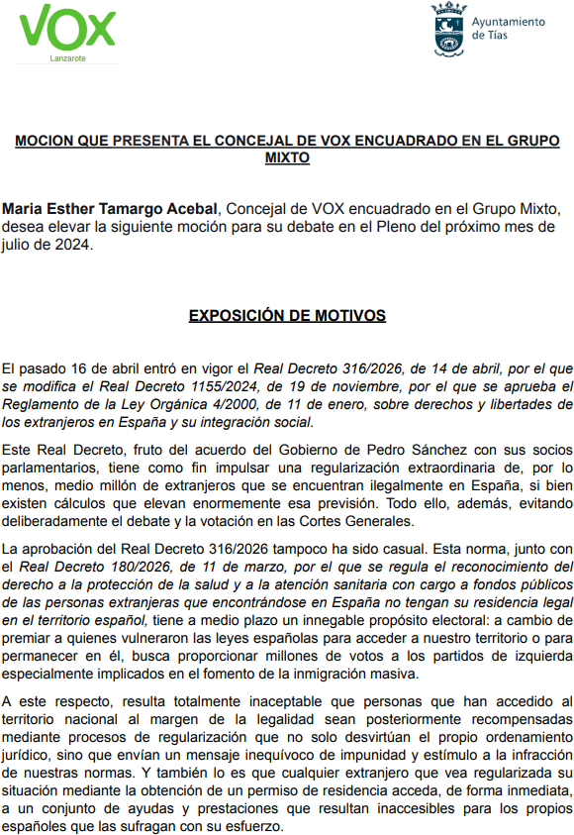

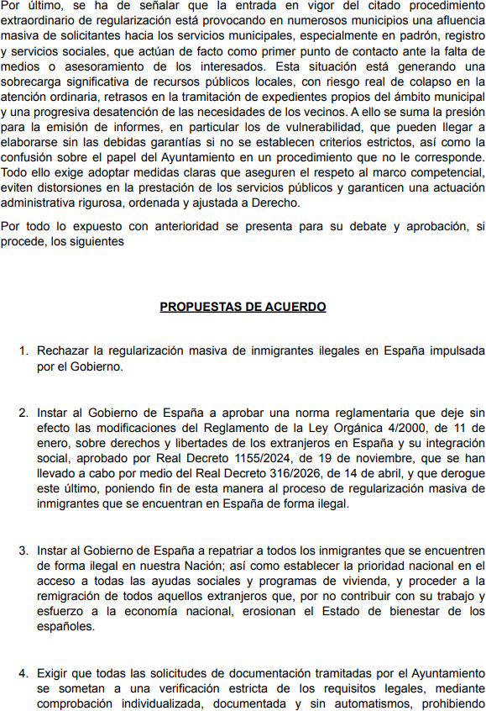

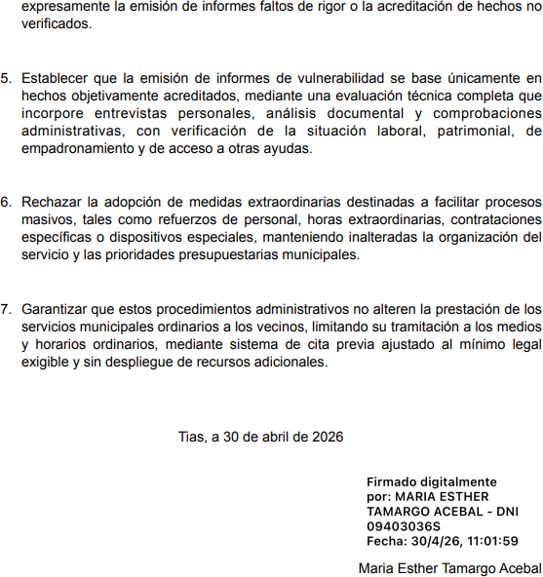

Sometido el asunto a votación, la Comisión Informativa No aprobó la propuesta, siendo el resultado de la votación; tres (3) votos a en contra (PSOE); tres (3) abstenciones (PP); y un
(1) voto a favor (Grupo Mixto Cca).”

Interviene Dª. María Esther Tamargo Acebal, quien expone la propuesta. Señala que en el anterior pleno, presentó un escrito de queja, porque en una actitud que considera machista, no se le permitió hablar por alusiones a diferencia de otros compañeros de la oposición a quien sí se les ha permitido en otras ocasiones, manifiesta que respecto a la alusión que pidió, fue cuando don Nicolás dijo de su presidente que vivía de paguitas lo cual tal y como señala la RAE es una expresión despectiva. Señala varios casos penales de distintas personas manifestando que son compañeros o excompañeros de partido de don Nicolás.

Interviene D. Marcial Nicolás Saavedra Sanginés, quien manifiesta que no va a responder a las aseveraciones que realiza, y señala que lo de las paguitas lo inventaron ustedes. Respecto a la moción se manifiesta disconforme con la misma, y señala que los trámites de regularización se realizan por personal técnico para facilitar la vida a gente que ya está aquí, señala que no es inmigración ilegal sino irregular porque no han cometido ningún delito sino una falta administrativa.

Interviene Dª. María Esther Tamargo Acebal, quien manifiesta que la entrada ilegal es el cruce de fronteras sin cumplir con los requisitos de entrada de un país, lo que incluye evadir el control migratorio, manifiesta que presentó un escrito relativo a la nacionalidad y números de distintos nacionales en Tías.

Interviene D. Marcial Nicolás Saavedra Sanginés, quien señala que se lo tendrá que pedir al padrón y no a él.

Sometido el asunto a votación, el Pleno de la Corporación, no aprobó la propuesta, siendo el resultado de la votación; diecisiete (17) votos en contra (PSOE, PP y Grupo Mixto USP); una
(1) abstención (Grupo Mixto Cca); y un (1) voto a favor (Grupo Mixto VOX).

PUNTO 6.- NÚMERO DE EXPEDIENTE: 2026/00005758K. MOCION EN APOYO AL PROCESO DE REGULARIZACION EXTRAORDINARIA DE PERSONAS MIGRANTES.

Sometida la ratificación del asunto que no ha sido previamente informado por la respectiva Comisión Informativa a votación, el Pleno aprobó la ratificación de la inclusión en el orden
del día del asunto que no ha sido previamente informado por la respectiva Comisión Informativa por mayoría simple de los miembros presentes, siendo el resultado de la votación, once (11) votos a favor (PSOE y Grupo Mixto USP); siete (7) votos en contra (PP y Grupo Mixto VOX); y una (1) abstención (Grupo Mixto Cca).

Siendo el asunto (que no ha sido previamente informado por la respectiva Comisión Informativa), el siguiente:

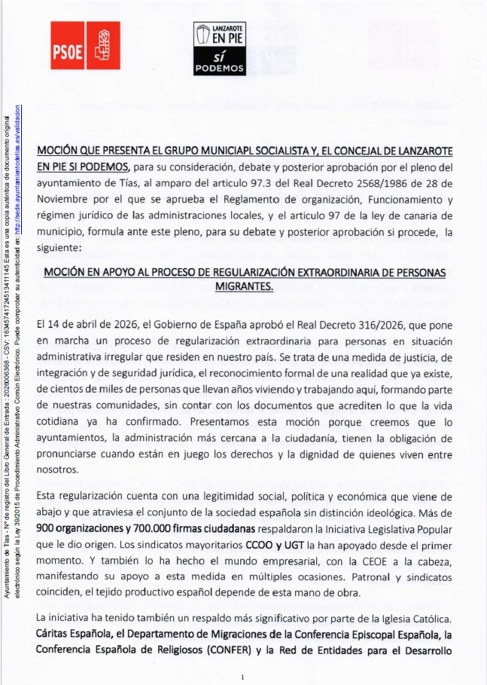

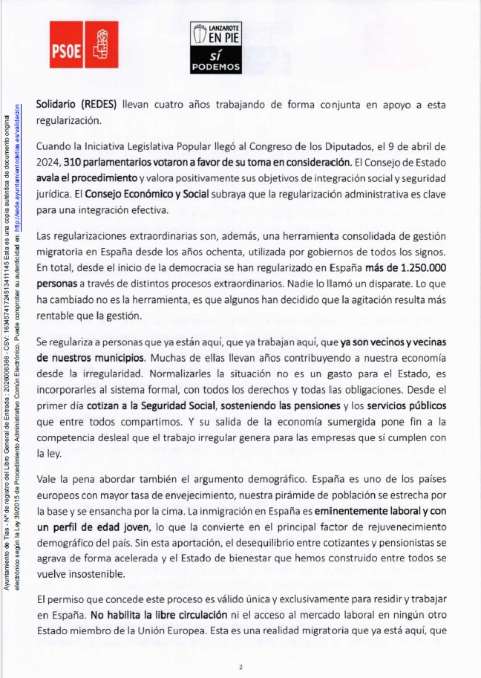

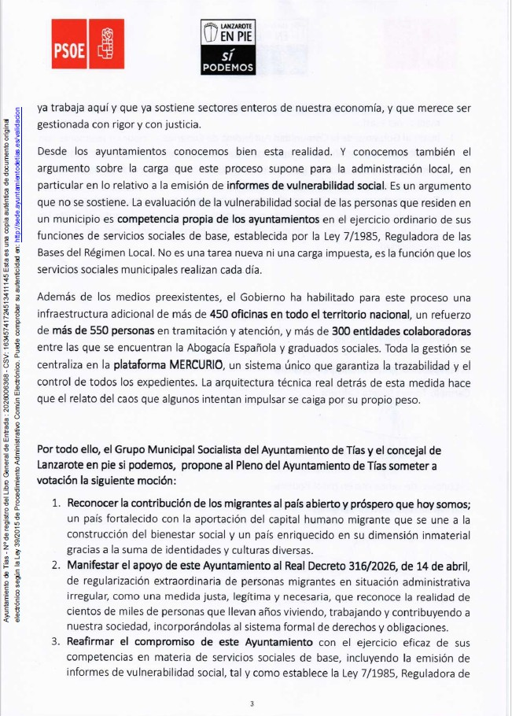

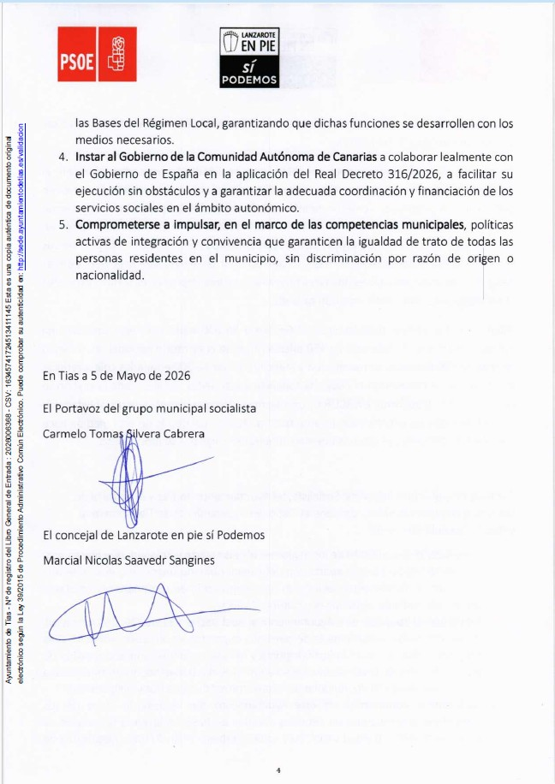

Interviene Dª. Mariana Grisel Pérez Noriega, quien expone la propuesta.

Interviene Dª. María Esther Tamargo Acebal, quien se manifiesta disconforme con la propuesta, señala que está a favor de la contribución de los migrantes y de la inmigración

legal. Señala que la propuesta se presentó fuera de plazo y debería haber ido al siguiente pleno. Señala que en España toda persona que no esté legalmente no puede cotizar a la Seguridad Social y que si la Inspección de Trabajo detecta una persona trabajando sin autorización legal es punible. Señala que el Sr. Alcalde tiene doble vara de medir respecto a los excesos de los concejales en las intervenciones.

Interviene D. Amado Jesús Vizcaíno Eugenio, quien manifiesta que se abstendrá, señala que estas mociones responden a un enfrentamiento a nivel nacional y que está utilizando los plenos municipales como altavoz. Señala que los vecinos les pagan por trabajar en solucionar los problemas de Tías y que este no es el sitio para debatir estos asuntos sino el Congreso de los Diputados.

Interviene D. Francisco Javier Aparicio Betancort, quien se manifiesta en contra de la moción, y señala que el Partido Socialista no es de fiar y que dice una cosa y hace la contraria. Señala respecto a la fecha de presentación de propuestas que no hay igualdad de trato entre el gobierno y la oposición.

Interviene Dª. Mariana Grisel Pérez Noriega, quien manifiesta que entiende que es un tema que sí es necesario tratarlo en este municipio, coma y que VOX no plantea mejoras en la gestión sino política radicalizada de exclusión.

Interviene D. Amado Jesús Vizcaíno Eugenio, quien manifiesta que este tipo de asuntos se deben debatir en el Congreso de los Diputados.

Interviene el Sr. Alcalde, quien señala que hay mociones que afectan a la ciudadanía y la trae un partido cuando lo considera oportuno. Manifiesta que el grupo de gobierno tenía dos mociones fuera de plazo y una se incorporó en este pleno para no debatir en dos plenos lo mismo.

Sometido el asunto a votación, el Pleno de la Corporación, aprobó la propuesta por mayoría simple de los miembros presentes, siendo el resultado de la votación; once (11) votos a favor (PSOE y Grupo Mixto USP); siete (7) votos en contra (PP y Grupo Mixto VOX); y una (1) abstención (Grupo Mixto Cca).

PARTE DE CONTROL Y FISCALIZACIÓN:

PUNTO 7.- NÚMERO DE EXPEDIENTE: 2026/00004183X. SOLICITUD DE COMPARECENCIA DEL CONCEJAL ULPIANO CALERO CABRERA PARA INFORMAR DE SU GESTIÓN EN URBANISMO,
OBRAS Y SERVICIOS MUNICIPALES. - Por el Sr. Secretario se procede a dar lectura al dictamen/informe/consulta de la Comisión Informativa de Régimen General, y Contratación, de fecha 8 de mayo de 2026, que sigue:

“Punto 2.- Número de expediente: 2026/00004183X. SOLICITUD DE

COMPARECENCIA DEL CONCEJAL ULPIANO CALERO CABRERA PARA INFORMAR DE SU GESTIÓN EN URBANISMO, OBRAS Y SERVICIOS MUNICIPALES. –

Siendo la solicitud de comparecencia la siguiente:
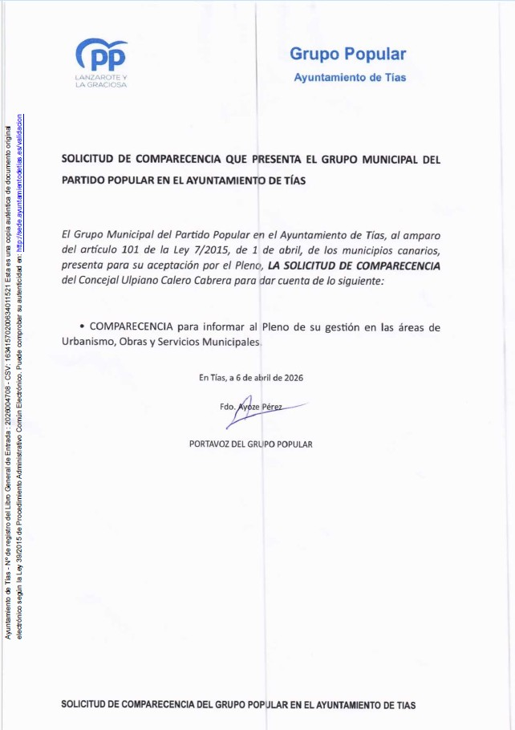
Sometido el asunto a votación, la Comisión Informativa aprobó la comparecencia por mayoría simple de los miembros presentes, siendo el resultado de la votación siete (7) votos a favor (PSOE, PP y Grupo Mixto).”

Sometido el asunto a votación, el Pleno de la Corporación, aprobó la propuesta por mayoría simple de los miembros presentes, siendo el resultado de la votación; diecinueve (19) votos a favor (PSOE, PP y Grupo Mixto).

PUNTO 8.- NÚMERO DE EXPEDIENTE: 2026/00004185N. SOLICITUD DE COMPARECENCIA QUE PRESENTA EL GRUPO MUNICIPAL DEL PARTIDO POPULAR DEL AYTO DE TÍAS: DE LA CONCEJALA MARÍA JOSÉ GONZÁLEZ DÍAZ PARA INFORMAR DE SU GESTIÓN EN CULTURA, ESCUELA DE MÚSICA, JUVENTUD, PATRIMONIO
HISTÓRICO, ARTESANÍA Y CEMENTERIO. - Por el Sr. Secretario se procede a dar lectura al dictamen/informe/consulta de la Comisión Informativa de Régimen General, y Contratación, de fecha 8 de mayo de 2026, que sigue:

“Punto 3.- Número de expediente: 2026/00004185N. SOLICITUD DE COMPARECENCIA QUE PRESENTA EL GRUPO MUNICIPAL DEL PARTIDO POPULAR DEL AYTO DE TÍAS: DE LA CONCEJALA MARÍA JOSÉ GONZÁLEZ DÍAZ PARA INFORMAR DE SU GESTIÓN EN CULTURA, ESCUELA DE MÚSICA, JUVENTUD, PATRIMONIO HISTÓRICO, ARTESANÍA Y CEMENTERIO. -

Siendo la solicitud de comparecencia la siguiente:


Sometido el asunto a votación, la Comisión Informativa aprobó la comparecencia por mayoría simple de los miembros presentes, siendo el resultado de la votación siete (7) votos a favor (PSOE, PP y Grupo Mixto).”

Sometido el asunto a votación, el Pleno de la Corporación, aprobó la propuesta por mayoría simple de los miembros presentes, siendo el resultado de la votación; diecinueve (19) votos a favor (PSOE, PP y Grupo Mixto).

PUNTO 9.- DACIÓN DE CUENTAS DE LAS RESOLUCIONES DEL ALCALDE ADOPTADAS DESDE LA ÚLTIMA SESIÓN PLENARIA ORDINARIA DE FECHA 16 DE ABRIL DE 2026. -

PUNTO 10.- ASUNTOS NO INCLUIDOS EN
EL ORDEN DEL DÍA. –

NÚMERO DE EXPEDIENTE: 2026/00006223A.- MODIFICACIÓN DE CRÉDITO EXTRAORDINARIO Nº 20/26, CON CARGO A INGRESOS DE REMANENTE DE TESORERÍA, PARA INVERSIÓN FINANCIERAMENTE SOSTENIBLE. -

Interviene el Sr. Alcalde, quien manifiesta que hay un asunto a incluir, para para dar de alta en inversión con cargo al remanente de tesorería.

Interviene Dª. María Esther Tamargo Acebal, quien señala que lo normal es dejarlo para el siguiente pleno.

Interviene D. Amado Jesús Vizcaíno Eugenio, quien se manifiesta en contra de la inclusión en el orden del día, entiende que se puede dejar para el pleno siguiente y no ve plazos preclusivos.

Interviene D. Francisco Javier Aparicio Betancort, quien manifiesta que no ve las prisas, y se manifiesta en contra por reciprocidad.

Interviene el Sr. Alcalde, quien señala que el expediente de la piscina está prácticamente finalizado, y que falta añadir este modificado sustituyendo un sistema obsoleto por uno más moderno para calentar el agua. Manifiesta que lo que pretenden es agilizar para que cuando llegue septiembre el agua de la piscina para los bañistas esté en condiciones.

Sometida a votación la especial y previa declaración de urgencia sobre asuntos no comprendidos en la convocatoria, el Pleno acordó aprobar la especial y previa declaración de urgencia sobre asuntos no comprendidos en la convocatoria, por mayoría absoluta del número legal de miembros, siendo el resultado de la votación; once (11) votos a favor (PSOE y Grupo Mixto USP); y ocho (8) votos en contra (PP y Grupo Mixto Cca y VOX).

Siendo la Propuesta la siguiente:

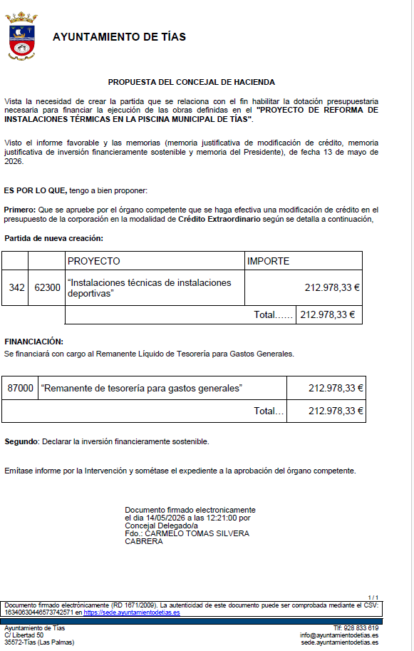

Interviene D. Ismael Cruz Ramos, quien expone la propuesta. Señala que no hay ningún tipo de prisa, que son expedientes trabajados desde hace mucho tiempo, y de lo que se trata es de ponerlo en contratación lo antes posible, para que lo antes posible se abra. Agradece el trabajo hecho por Oficina Técnica, Intervención Secretaría y Deportes.
Interviene Dª. María Esther Tamargo Acebal, quien manifiesta que su voto es en contra, porque está planteada fuera de plazo, y don Ismael dice que no hay prisa, y tienen tiempo para

calentar el agua.

Interviene D. Amado Jesús Vizcaíno Eugenio, quien se manifiesta en contra, señala que el concejal dice que no hay prisa ninguna, y cuando no hay prisa legal las mociones se tienen que quedar para el siguiente pleno.

Interviene D. Francisco Javier Aparicio Betancort, quien se manifiesta disconforme, señala que 7 años de gobierno y se dan cuenta ahora de este tipo de inversiones. Señala que el mantenimiento de la piscina ha sido mínimo y que necesita inversión y la propia maquinaria interna.

Interviene D. Ismael Cruz Ramos, quien señala que aclarando la intervención anterior no tiene que ver esta obra con la apertura de la piscina.

Interviene el Sr. Alcalde, quien manifiesta que, si se les suman los 8 años de don Francisco, son 15.

Sometido el asunto a votación, el Pleno de la Corporación, aprobó la propuesta por mayoría simple de los miembros presentes, siendo el resultado de la votación; once (11) votos a favor (PSOE y Grupo Mixto USP); y ocho (8) votos en contra (PP y Grupo Mixto Cca y VOX).

RUEGOS Y PREGUNTAS:

PUNTO 11.- RUEGOS Y PREGUNTAS.

Se adjunta, en su caso, copia de ruegos/preguntas/respuestas formuladas por escrito.

Interviene Dª. María Esther Tamargo Acebal, quien señala que ha presentado una serie de escritos uno de ellos relativo a la modificación de la oferta de empleo público y a la plaza de subinspector que no ha sacado y quiere que la saquen. Señala que pidió información sobre el número de miembros de cada unidad administrativa que han pedido conciliación familiar. Manifiesta que las invitaciones de la Guardia Civil a los miembros corporativos a eventos no les llegan, y quieres saber quién es el responsable. Manifiesta que ha pedido una relación detallada de todas las denuncias de la Guardia Civil y el estado de tramitación de las mismas.

Interviene D. Amado Jesús Vizcaíno Eugenio, quien pide que se conteste a las muchas preguntas formuladas y solicitudes de documentación que no llegan, o lo hacen tarde. Plantea si se ha hecho algo respecto al teleclub de Masdache y el ámbito del contrato y pide que actúen.

Interviene D. Francisco Javier Aparicio Betancort, quien manifiesta que doña Carmen Gloria no le tiene que explicar a él después del pleno si está a favor o en contra de la torre sino a la ciudadanía. Señala que el Sr. Alcalde se ha equivocado, puesto que el informe de legalidad de

la piscina es de mayo de 2015 para poder hacer el procedimiento administrativo, y del 15 al 19 van 4 años, y él la sacó dos veces a concurso, Y en 7 años ninguno del grupo de gobierno ha abierto la piscina.

Interviene el Sr. Alcalde, quien manifiesta que los agradecimientos que se efectuaron relativo a la piscina también han intervenido en el expediente de la piscina el departamento de Servicios Generales. Comunica que el Sr. Interventor del Ayuntamiento de Tías ha tomado posesión en el Ayuntamiento de Arrecife, por lo que tendrán que habilitar un interventor. Respecto a la oferta de empleo público señala que se incorporará en breve un policía en comisión de servicios y en marzo 14 policías, y que hay 2 o 3 plazas de carácter interno de oficiales y la de subinspector.

Y no habiendo más asuntos que tratar, la Presidencia levanta la sesión, siendo las diez horas y cincuenta y dos minutos del mismo día, de la que se extiende la presente acta con el visto bueno del Sr. Alcalde, de lo que, como Secretario, doy fe.

Documento firmado electrónicamente el día 03/06/2026 a las 8:51:39 por El Secretario
Fdo.:FERNANDO PEREZ-UTRILLA PEREZ
Documento firmado electrónicamente el día 03/06/2026 a las 9:40:08 por: El Alcalde
Fdo.: JOSE JUAN CRUZ SAAVEDRA

